資料結構報告

楊政愷

August 6, 2024

目錄

**1. 解題說明 2**

**2. 演算法設計與實作 4**

**3. 效能分析 10**

**4. 測試與過程 11**

1. 解題說明

利用上課學到的方法來完成這份功課，並參考課本和ppt寫出大概，還上網查了很多解決方式才完成。

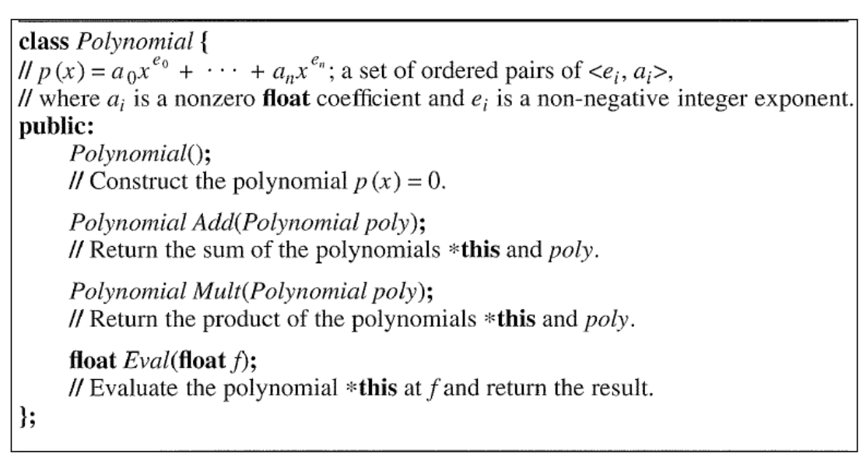 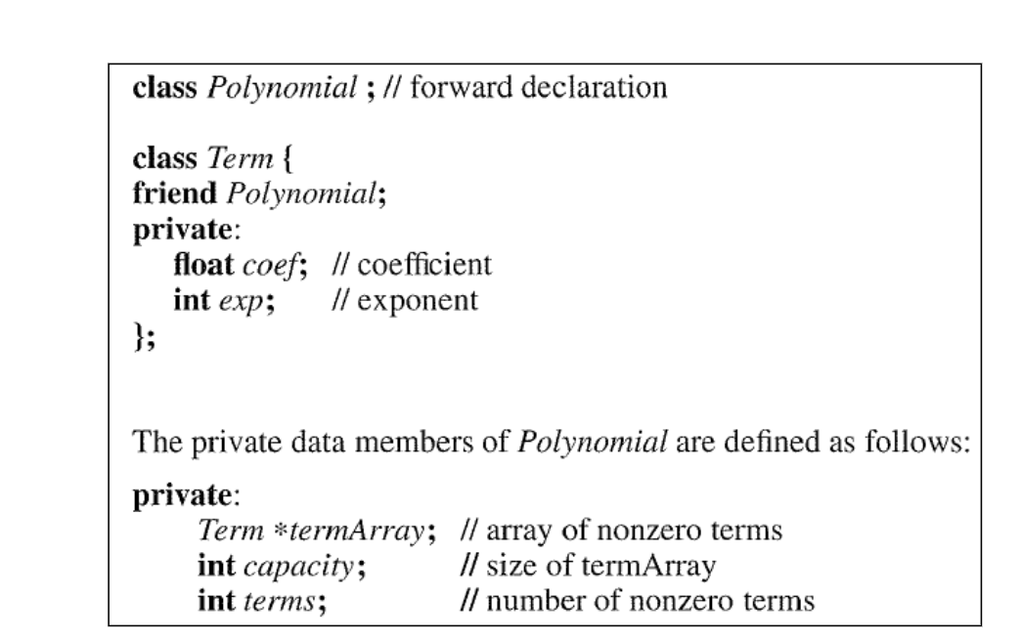 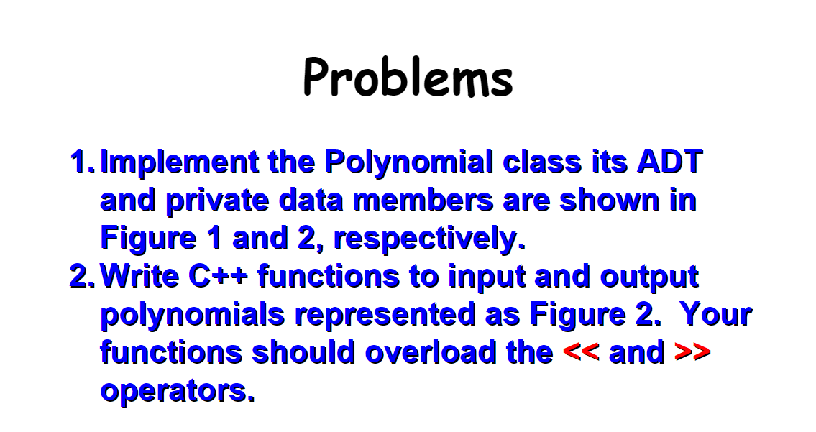

我今天才發現要實作<<與>>的多載，但我需要去上班，會在之後補上。

1. 演算法設計與實作

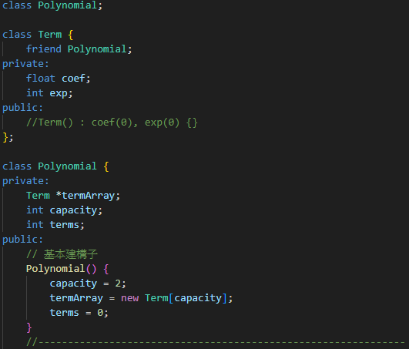 Figure2.1.1:Polynomial.cpp

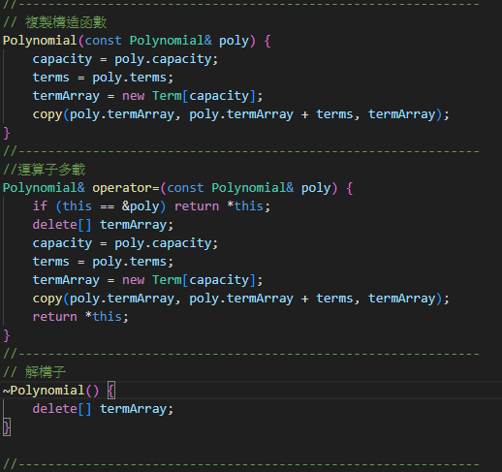 Figure2.1.2:Polynomial.cpp

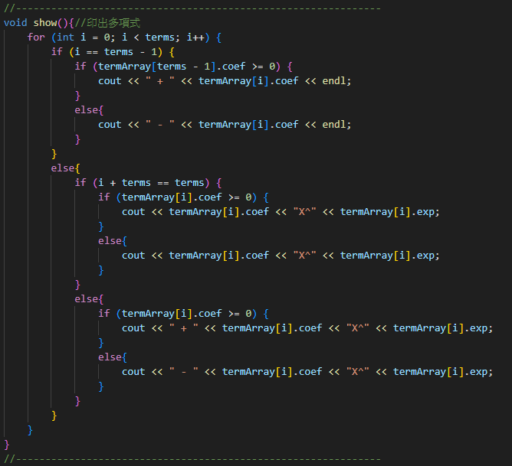 Figure2.1.3:Polynomial.cpp

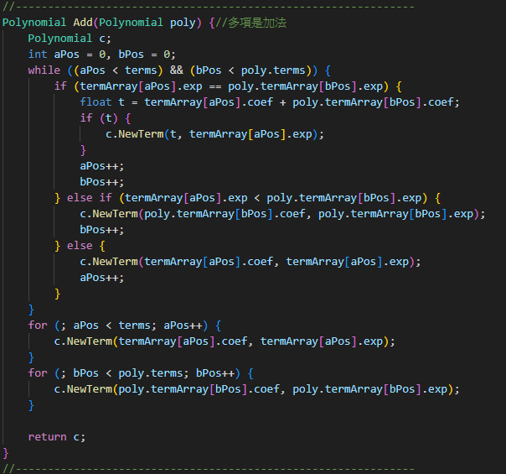 Figure2.1.4:Polynomial.cpp

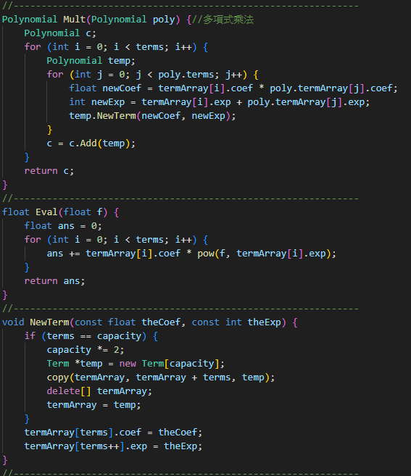 Figure2.1.5:Polynomial.cpp

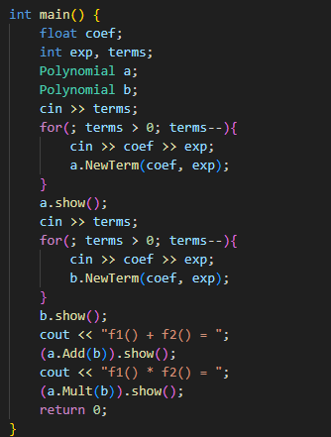 Figure2.1.6:Polynomial.cpp

1. 效能分析

F(n) = O(n)

**時間複雜度**

Show():O(terms)

Add(): O(max(terms))

Mult():O(terms^2)

**空間複雜度**

不知道該怎麼算

1. 測試與過程

起初是打算自己從0到有，但太多bug查課本後才好的，後來在寫Mult遇到很多問題，多了Figure 4.3兩個完整性處理才好的。

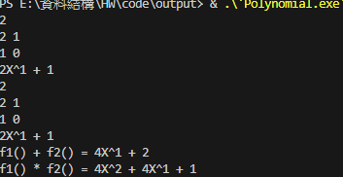

Figure4.1:Polynomial.cpp 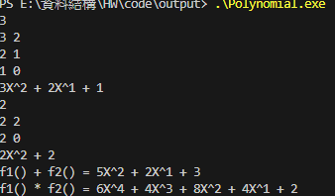

Figure4.2:Polynomial.cpp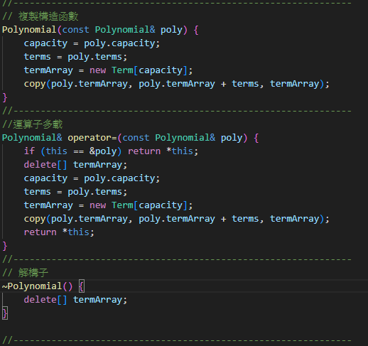 Figure4.3:Polynomial.cpp